디지털 논리 회로 설계

[과제리포트]

VHDL 과제
조합논리회로

이름: 원운경
학과: 로봇공학과
학번: 2023010519(원운경)
수업번호: 23278 (장범진 교수님)
실습일: 2026 / 10 / 29

1 실습에 사용한 프로그램
이번 실습에서는 VHDL로 다섯 가지 조합논리회로를 작성하고 Logisim-evolution에서 사용할 회로 파일을 구성하였다. 작성한 소스는 Questa의 테스트벤치로 검증하였다.
Logisim-evolution
Logisim-evolution은 입력핀과 출력핀 및 논리 소자를 배치하고 배선하여 회로를 구성하는 프로그램이다.
Questa Altera Starter FPGA Edition 2025.2
Questa는 VHDL 코드를 컴파일하고 회로의 동작을 시뮬레이션하는 프로그램이다. 이번 검증에서는 입력을 자동으로 바꾸면서 출력이 예상값과 같은지 확인하였다.

2 실습 목적
논리 연산, 입력 선택, 문자 표시, 과반수 판정 및 비트 개수 계산을 각각 VHDL로 구현하여 조합논리회로의 동작을 이해하는 것이 목적이다.
3 VHDL 코드 및 회로 구성
1번 4입력 AND 및 OR 회로
입력 a, b, c, d와 출력 out1, out2를 std_logic 자료형으로 선언하였다. out1에는 네 입력의 AND 결과를 전달하고 out2에는 OR 결과를 전달하였다. 신호 대입문 두 개는 입력 변화에 따라 동시에 동작한다.
그림 1 Logisim 회로 배치 및 배선
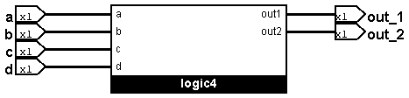

입력 abcd | out1 예상 / 확인 | out2 예상 / 확인
0000 | 0 / 0 | 0 / 0
0001 | 0 / 0 | 1 / 1
1010 | 0 / 0 | 1 / 1
1110 | 0 / 0 | 1 / 1
1111 | 1 / 1 | 1 / 1

2번 8대1 멀티플렉서
멀티플렉서는 여러 데이터 입력 중 하나를 선택하여 출력하는 회로이다. 데이터 입력 a~h는 각각 1비트로 두고 선택 입력 sel은 3비트 벡터로 선언하였다. with sel select 구문으로 선택값 000~111을 각 입력에 대응시켰다.
그림 2 Logisim 회로 배치 및 배선
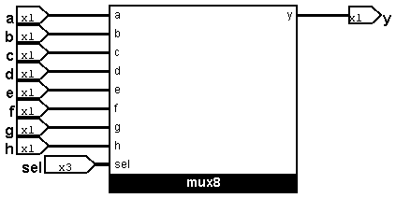

선택 입력 sel | 전달되는 입력 | 선택 입력 sel | 전달되는 입력
000 | a | 100 | e
001 | b | 101 | f
010 | c | 110 | g
011 | d | 111 | h

3번 7세그먼트 문자 표시
3비트 선택 입력 sel에 따라 a, b, c, d, f, g 중 한 문자를 표시하도록 작성하였다. 내부 신호 segments는 왼쪽부터 abcdefg 순서로 각 막대의 점등 상태를 나타낸다. 각 비트를 별도 출력에 전달하여 표시장치 단자와 직접 연결하였다.
그림 3 Logisim 회로 배치 및 배선
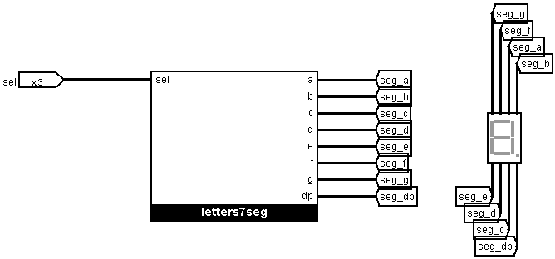

sel | 문자 | abcdefg | dp
000 | a | 1111101 | 0
001 | b | 0011111 | 0
010 | c | 0001101 | 0
011 | d | 0111101 | 0
100 | f | 1000111 | 0
101 | g | 1111011 | 0
110 / 111 | 꺼짐 | 0000000 | 0

4번 25인 투표 회로
입력 vt는 25명의 투표를 나타내는 25비트 벡터이다. 각 비트가 1이면 찬성, 0이면 반대로 정의하였다. process 안에서 count를 0으로 초기화하고, 반복문으로 각 비트가 1인지 검사하여 찬성표 수를 계산하였다.
25명의 과반수는 13명이므로 count가 13 이상이면 result에 1을 대입하였다. 그보다 작으면 0을 대입하여 경계값 12와 13에서 결과가 달라지도록 구현하였다.
그림 4 Logisim 회로 배치 및 배선
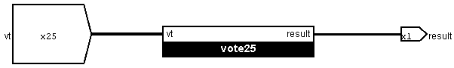

찬성표 수 | 예상 result | 확인 결과
0 | 0 | 0
12 | 0 | 0
13 | 1 | 1
25 | 1 | 1

5번 15비트 입력의 1 개수 표시
입력 vt는 표시 범위 0~15가 모두 발생하도록 15비트로 구성하였으며 en은 표시 활성화 신호이다. 반복문으로 vt에서 1의 개수를 계산하고 case 구문으로 해당 값을 7세그먼트 패턴으로 변환하였다. en이 0이면 모든 막대를 끄고, 1이면 계산한 개수를 표시하였다.
그림 5 Logisim 회로 배치 및 배선
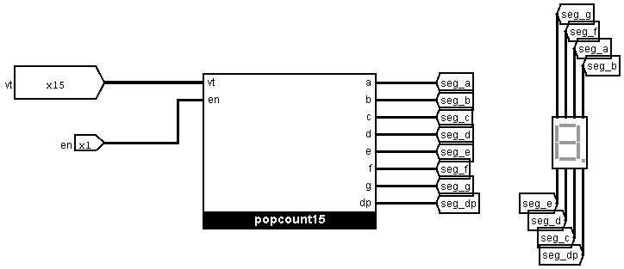

en | vt의 1 개수 | 표시 | abcdefg
0 | 0~15 | 꺼짐 | 0000000
1 | 0 | 0 | 1111110
1 | 9 | 9 | 1111011
1 | 10 | A | 1110111
1 | 11 | b | 0011111
1 | 12 | C | 1001110
1 | 13 | d | 0111101
1 | 14 | E | 1001111
1 | 15 | F | 1000111

4 시뮬레이션 결과 정리
Questa에서 다섯 모듈과 테스트벤치를 컴파일한 뒤 배치 시뮬레이션을 실행하였다. 컴파일과 시뮬레이션의 종료 코드는 모두 0이었으며, 마지막 로그에 Errors: 0, Warnings: 0과 ALL_TESTS_PASSED total_cases=67684가 기록되었다.
회로 | 검증 범위 | 검사 수 | 결과
logic4 | 4비트 전체 입력 | 16 | 일치
mux8 | 데이터 256가지 × 선택 8가지 | 2,048 | 일치
letters7seg | 선택값 8가지 | 8 | 일치
vote25 | 개수 26가지 및 경계 위치 50가지 | 76 | 일치
popcount15 | 15비트 전체 입력 × en 2가지 | 65,536 | 일치
합계 | 전체 테스트벤치 | 67,684 | 모두 일치

실행 로그
PASS logic4 cases=16
PASS mux8 cases=2048
PASS letters7seg cases=8
PASS vote25 cases=76
PASS popcount15 cases=65536
ALL_TESTS_PASSED total_cases=67684
Errors: 0, Warnings: 0
이 검증은 VHDL 테스트벤치에서 모듈 출력값을 검사한 결과이다.

부록 VHDL 소스 코드
1번 logic4.vhd
library ieee;
use ieee.std_logic_1164.all;
entity logic4 is
port (
a : in std_logic;
b : in std_logic;
c : in std_logic;
d : in std_logic;
out1 : out std_logic;
out2 : out std_logic
);
end entity logic4;
architecture behavioral of logic4 is
begin
out1 <= a and b and c and d;
out2 <= a or b or c or d;
end architecture behavioral;

2번 mux8.vhd
library ieee;
use ieee.std_logic_1164.all;
entity mux8 is
port (
a, b, c, d, e, f, g, h : in std_logic;
sel : in std_logic_vector(2 downto 0);
y : out std_logic
);
end entity mux8;
architecture behavioral of mux8 is
begin
with sel select
y <= a when "000",
b when "001",
c when "010",
d when "011",
e when "100",
f when "101",
g when "110",
h when "111",
'0' when others;
end architecture behavioral;

3번 letters7seg.vhd
library ieee;
use ieee.std_logic_1164.all;
entity letters7seg is
port (
sel : in std_logic_vector(2 downto 0);
a, b, c, d, e, f, g : out std_logic;
dp : out std_logic
);
end entity letters7seg;
architecture behavioral of letters7seg is
signal segments : std_logic_vector(6 downto 0);
begin
with sel select
segments <= "1111101" when "000",
"0011111" when "001",
"0001101" when "010",
"0111101" when "011",
"1000111" when "100",
"1111011" when "101",
"0000000" when others;
a <= segments(6);
b <= segments(5);
c <= segments(4);
d <= segments(3);
e <= segments(2);
f <= segments(1);
g <= segments(0);
dp <= '0';
end architecture behavioral;

4번 vote25.vhd
library ieee;
use ieee.std_logic_1164.all;
entity vote25 is
port (
vt : in std_logic_vector(24 downto 0);
result : out std_logic
);
end entity vote25;
architecture behavioral of vote25 is
begin
process(vt)
variable count : integer range 0 to 25;
begin
count := 0;
for i in vt'range loop
if vt(i) = '1' then
count := count + 1;
end if;
end loop;
if count >= 13 then
result <= '1';
else
result <= '0';
end if;
end process;
end architecture behavioral;

5번 popcount15.vhd
library ieee;
use ieee.std_logic_1164.all;
entity popcount15 is
port (
vt : in std_logic_vector(14 downto 0);
en : in std_logic;
a, b, c, d, e, f, g : out std_logic;
dp : out std_logic
);
end entity popcount15;
architecture behavioral of popcount15 is
signal segments : std_logic_vector(6 downto 0);
begin
process(vt, en)
variable count : integer range 0 to 15;
begin
count := 0;
for i in vt'range loop
if vt(i) = '1' then
count := count + 1;
end if;
end loop;
if en = '1' then
case count is
when 0 => segments <= "1111110";
when 1 => segments <= "0110000";
when 2 => segments <= "1101101";
when 3 => segments <= "1111001";
when 4 => segments <= "0110011";
when 5 => segments <= "1011011";
when 6 => segments <= "1011111";
when 7 => segments <= "1110000";
when 8 => segments <= "1111111";
when 9 => segments <= "1111011";
when 10 => segments <= "1110111";
when 11 => segments <= "0011111";
when 12 => segments <= "1001110";
when 13 => segments <= "0111101";
when 14 => segments <= "1001111";
when 15 => segments <= "1000111";
when others => segments <= "0000000";
end case;
else
segments <= "0000000";
end if;
end process;
a <= segments(6);
b <= segments(5);
c <= segments(4);
d <= segments(3);
e <= segments(2);
f <= segments(1);
g <= segments(0);
dp <= '0';
end architecture behavioral;

